" كتقوأن ترس فمباغونن أومة "
(٢٤ جون ٢٠١٦ / ١٩ رمضان ١٤٣٧)

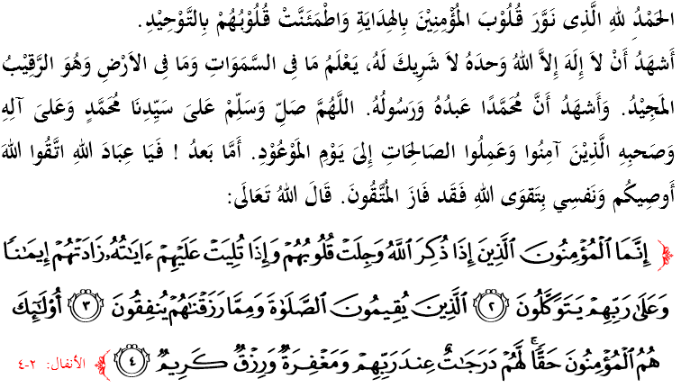

سيداغ جمعة يغ درحمتي الله،
دكسمفتن برادا فد هاري جمعة يغ موليا اين، ساي برفسان كفد ديري ساي سنديري دان كفد سيداغ جمعة سكالين، ماريله سام۲ كيت منيغكتكن كتقوأن كيت كفد الله سبحانه وتعالى دغن برسوغضوه۲ ملقساناكن سضالا فرينتهث دان منيغضلكن سضالا لارغنث. مودهن۲ كيت ممفرأوليهي كبركتن دان كريضاءن سرتا فرليندوغن الله سبحانه وتعالى ددنيا دان دأخيرة. منبر فد هاري اين اكن ممبينخغكن مغناءي: "كتقوأن ترس فمباغونن أومة".
سيداغ جمعة يغ درحمتي الله،
كإيمانن دان كتقوأن مروفاكن نعمت الله سبحانه وتعالى يغ امت فنتيغ دالم كهيدوفن كيت. اي منجادي تونجغ اوتام دالم فمباغونن سسبواه أومة. اين برمعنى، أومة تيدق اكن باغون دغن تضوه سكيراث تيدق ممفوثاءي اساس إيمان-تقوى يغ كوكوه دالم منخافأي فمباغونن روحاني دان جسماني يغ جيتو كفد الله سبحانه وتعالى.
إيمان يغ مرسف جاوه كدالم هاتي دان تيدق برخمفور دغن فراساءن شك اتاو راضو۲ اكن ممبري فغاروه يغ فوسيتيف ترهادف سودوت فندغ، تيغكه لاكو، دان فرضاءولن سسأورغ ددالم هيدوف سهارين. اوكورن كإيمانن ضولوغن اين دثاتاكن اوليه الله سبحانه وتعالى ددالم سورة الأنفال ايات ٢-٤:
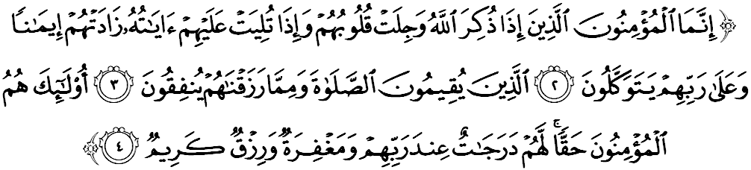مقصودث: "سسوغضوهث اورغ يغ برإيمان ايت (يغ سمفورنا إيمانث) اياله مريك يغ افابيلا دسبوت نام الله (دان صفاتث۲) ضمنترله هاتي مريك; دان افابيلا دباخاكن كفد مريك اياتث۲، منجاديكن مريك برتمبه إيمان، دان كفد توهن مريك جواله مريك برسره. ياءيت اورغ يغ منديريكن سمبهيغ دان يغ مندرماكن سباهاضين دري اف يغ كامي كورنياكن كفد مريك. مريكله اورغ يغ برإيمان دغن سبنرث۲. مريك اكن مندافت فغكت۲ يغ تيغضي دسيسي توهن مريك، دان كامفونن سرتا ليمفه كورنيا يغ موليا (دشرض)."
برداسركن ايات اين، الله سبحانه وتعالى ملتقكن ليما فركارا اونتوق منجلسكن كإيمانن سسأورغ ياءيت (١) مريك يغ افابيلا دسبوت نام الله، مك ضمنتر هاتيث; (٢) مريك يغ افابيلا دباخاكن ايات۲ الله، مك سماكين برتمبه إيمانث; (٣) مريك يغ سنتياس مثراه ديري كفد الله; (٤) مريك يغ منديريكن صلاة دان طاعة كفد سضالا فرينته دان لارغن الله; دان (٥) مريك يغ افابيلا دكورنياكن رزقي، مك دبلنجاكنث دجالن يغ درضأي اوليه الله سبحانه وتعالى.
سيداغ جمعة يغ درحمتي الله،
كليما۲ فركارا ايت ممبوقتيكن كاوغضولان اورغ برإيمان يغ دمانيفيستاسيكن اوليه كايندهن إسلام يغ سمفورنا دان تيغضي كدودوقكنث. اي اكن برتيندق سباضاي فثلامت، فمبيلا، فنداماي دان فمباغون أومة. دغن كات لاءين، مريك ملتقكن سفنوه كفرخايأن دان كيقينن هاتي كفد اجرن إسلام، ملفظ دان مثاتاكن بهاوا اجرن إسلام ايت اداله بنر سرتا ممبوقتيكن كبنرن ترسبوت دغن مغعملكن سضالا اجرن إسلام تنفا بربله-بهاضي.
كإيمانن سبنر اكن مثونتيق كقواتن اونتوق سسأورغ ايت برعبادة دان طاعة كفد فرينته الله سبحانه وتعالى بوكنث ممبري تغضافن، فميكيرن ساله اتاو اغن۲ كوسوغ تنفا دايكوتي دغن كفرخايأن دالم هاتي دان عمل فربواتن. جك دحياتي، كيت ممفو منجادي أومت يغ مغواساءي بيداغ ايكونومي، ساءين س، فثليديقكن، فرأوندغن، فغوروسن دان فنتدبيران. اين سكاليضوس دافت منخورقكن بودايا هيدوف مأنسي كران سمواث ايت اداله ترماسوق ددالم تونتوتن إيمان يغ مستي دلقساناكن. بوكنكه الله سبحانه وتعالى تله ممبريتاهو كيت فركارا اين ملالوءي فرمانث دالم سورة آل عمران ايات ١١٠:
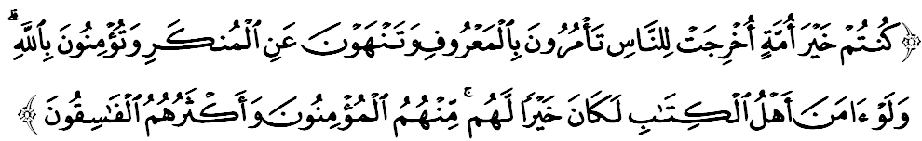مقصودث: "كامو (واهاي أومت محمد) اداله سبايئك۲ أومت يغ دلاهيركن باضي (فائدة) أومت مأنسي، (كران) كامو مثوروه بربوات سضالا فركارا يغ باءيك دان ملارغ درفد سضالا فركارا يغ ساله (بوروق دان كجي)، سرتا كامو فولا برإيمان كفد الله (دغن سبنر۲ إيمان). دان كالاوله اهلي كتاب (يهودي دان نصراني) ايت برإيمان (سباضإيمان يغ سمستيث)، تنتوله (إيمان) ايت منجادي باءيك باضي مريك. (تتافي) دانتارا مريك اد يغ برإيمان، دان كباثقكن مريك اورغ يغ فاسق."
سيداغ جمعة يغ درحمتي الله،
سإيريغ دغن فمباغونن دنيا إسلام سجاضت، ددوروغ أوليه ساتو كسدران بارو تنتغ كمورنين إسلام دان فرانن يغ بوليه دان فاتوت دماءينكنث دالم حال إحوال نضارا دان فريبادي، مك سبهاضين درفد فلباضاي اوسها كراجأن اداله دغن ممفركاساكن إينستيتوسي اضام إسلام ترماسوق فمركاساءن بيداغكواس محكمة شريعة. فمركاساءن اين اداله سجاجر دغن فرانن يغ سفاتوتث وجود دالم فنتدبيران دان فغوروسن فرأوندغن يغ بركاءيتن أومت إسلام دنضارا اين تنفا سديكيتفون مثنتوه حق دان كبيبسن براضام فغانوت۲ اضام لاءين. اين اكن منمبهكن لاضي كواليتي فرخدمتن دان منيغكتكن تاهف كسجهترأن مشاركت دان نضارا. موغكين فد اوالث اد يغ ممفرسوءالكن كتلوسنث تتافي دغن مرنوغ كمبالي دان ممهامي نضارا مليسيا ايت سنديري، ستياف رعيت اكن مندافتي دان مثداري بهاوا لغكه ايت اداله واجر. فرمان الله سبحانه وتعالى دالم سورة الأعراف ايات ٩٦:
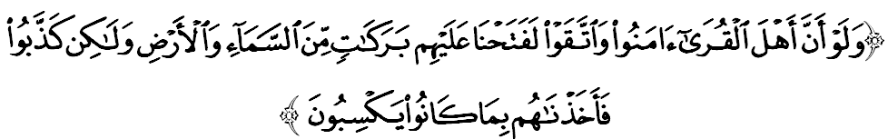مقصودث: "دان (توهن برفرمان لاضي): سكيراث فندودوق نضري ايت، برإيمان سرتا برتقوى، تنتوله كامي اكن ممبوك كفد مريك (فينتو فغورنياءن) يغ مليمفه۲ بركتث، دري لاغيت دان بومي. تتافي مريك مندوستاكن (رسول كامي) لالو كامي تيمفاكن مريك دغن عذاب سيقسا دسببكن اف يغ مريك تله اوسهاكن."
سيداغ جمعة يغ د رحمتي الله،
فد رياليتيث، ميمغ تيدق دافت دنافيكن بهاوا تقوى اداله ساتو أسيت يغ امت فنتيغ كفد مأنسي. إيمان دان تقوى دافت مثوخيكن هاتي درفد دوسا سهيغض منجادي بينتيغ كهيدوفن سسأورغ يغ برإيمان دان برتقوى درفد ملاكوكن فربواتن معصية كفد الله سبحانه وتعالى. دالم حال اين، رسول الله صلى الله عليه وسلم ملارغ اورغ يغ برإيمان درفد مروسقكن كتقوأن مريك سباضإيمان حديث يغ دروايتكن اوليه إمام البخاري درفد أبو هريرة رضي الله عنه دغن سبداث:
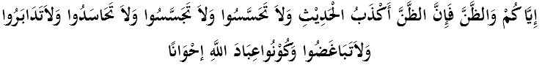مفهومث: "برهاتيله۲ كامو درفد برفراسغك بوروق، كران فراسغك بوروق اداله سدوستا۲ اوخافن. جاغنله كامو ساليغ منخاري كبوروقكن اورغ لاءين، ساليغ اينتيف-مغينتيف، ساليغ مندغكي، ساليغ ممبلاكغي، دان ساليغ ممبنخي. جاديله كامو همبا الله يغ برساودارا."
باضي ممستيكن تقوى تيدق ترخيخير دالم اروس فمباغونن أومة، مك إسلام تله مغضاريسكن داسر فمباغونن يغ مليفوتي امفت فكتور كسإيمبغن يغ مغاندوغي اسفيك جسماني دان روحاني يغ ترديري درفد (١) فكتور كسإيمبغن انتارا روح دان كبنداءن; (٢) كسإيمبغن انتارا حق دان كقواتن; (٣) كسإيمبغن انتارا اضام دان علمو، دان (٤) كسإيمبغن انتارا دنيا دان أخيرة. كسموا فكتور اين جك دحياتي دان دجيواءي اكن مغغكت مرتبت إسلام دان أومتث دالم منخافأي كأمانن، كمعمورن دان كسلامتن دمان۲ سهاج.
سباضاي مغأخيري خطبة فد هاري اين، منبر ايغين مغاجق سيداغ جمعة سكلين اونتوق مغحياتي اينتيفتي خطبة يغ دسمفأيكن سباضاي فدومن ددالم كهيدوفن كيت، انتاراث:
فرتام: | كإيمانن دان كتقوأن منجادي تونجغ اوتام دالم فمباغونن سسبواه أومة.
كدوا: | كإيمانن سبنر ممبريكن كقواتن اونتوق تروس ملاكوكن عبادة دان كطاعتن كفد الله سبحانه وتعالى.
كتيض: | فمركاساءن اينستيتوسي اضام إسلام دالم فنتدبيران دان كهيدوفن رعيت ممبوليهكن رعيت منعمتي فرخدمتن بركواليتي دان ممباوا كفد كسجهترأن نضارا.
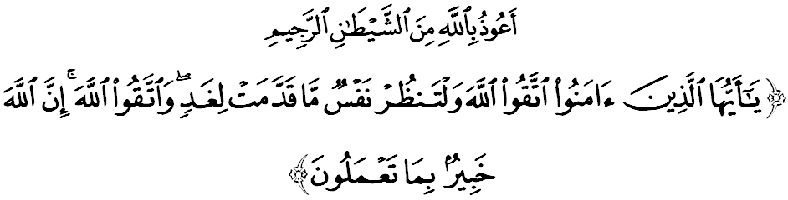مقصودث: "واهاي اورغ يغ برإيمان! برتقوى له كفد الله (دغن مغرجاكن سوروهنث دان منيغضلكن لارغنث); دان هندقله تياف۲ ديري مليهت دان ممرهاتيكن اف يغ اي تله سدياكن (دري عملث۲) اونتوق هاري ايسوق (هاري أخيرة). دان (سكالي لاضي دايغتكن): برتقوى له كفد الله، سسوغضوهث الله امت مليفوتي فغتاهوانث اكن سضالا يغ كامو كرجاكن." (سورة الحشر: ١٨)

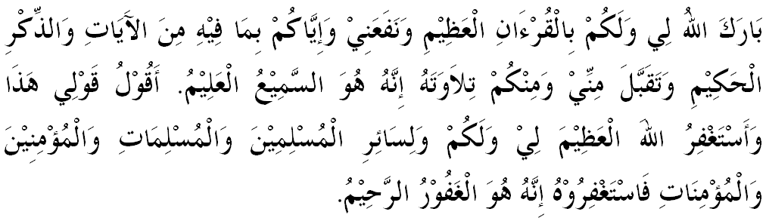

خطبة كدوا

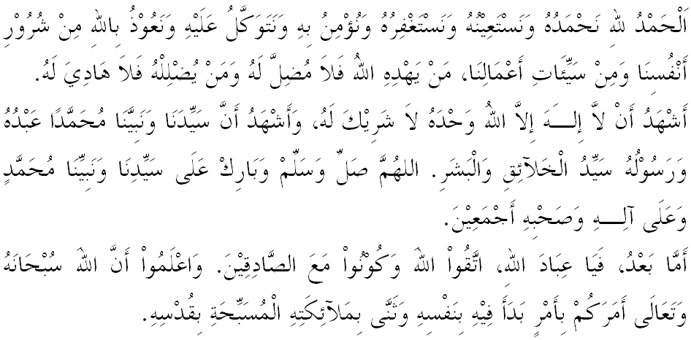
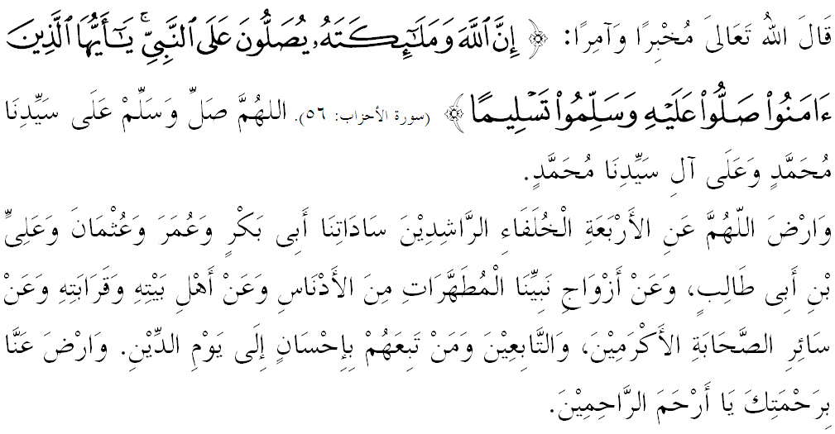

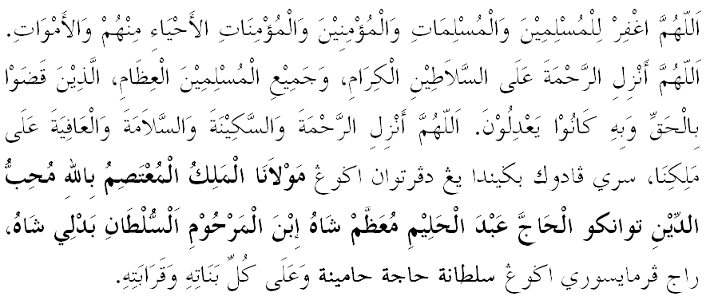
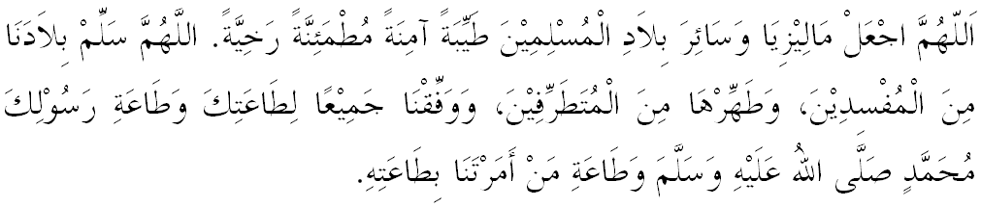
يا الله يا توهن كامي. كامي مموهون اضر دغن رحمة دان فرليندوغنمو, نضارا كامي اين دان سلوروه رعيتث دككلكن دالم كأمانن دان كسجهترا^{ء}ن. تانامكنله راس كاسيه سايغ دانتارا كامي, ككالكنله فرفادوان دكالغن كامي. سموض دغنث كامي سنتياس هيدوف امان داماي, معمور دان سلامت سفنجغ زمان.
